学生学号 | 1023004744 | 实验课成绩

学 生 实 验 报 告 书

实验课程名称 | 数据结构
开 课 学 院 | 计算机与人工智能学院
指导教师姓名 | 李晓红
学 生 姓 名 | 秦川
学生专业班级 | 软工zy2302

2024 | -- | 2025 | 学年 | 第 | 1 | 学期

实验项目名称 | 线性表及其应用 | 实验成绩
实验者 | 秦川 | 实验日期 | 2024年9月26日
第一部分：实验目的和内容
- 实验目的

1.掌握线性表的顺序存储结构——顺序表的定义及其基本运算的 C++语言实现。
2.掌握线性表的链式存储结构——单链表的定义及其基本运算的 C++语言实现。

- 实验内容

项目名称：学生信息管理系统
项目内容：设计一个学生信息管理系统，实现对学生基本信息的添加、删除、修改和查询等操作，其中
每个学生信息包含学号，姓名和绩点。要求系统完成以下主要功能：
（1）显示：显示当前所有学生信息记录；
（2）录入：从键盘输入一条学生信息记录，插入到表中指定的位置；
（3）查找：根据学号或者记录的位置查找学生的各项信息；
（4）删除：删除指定位置的学生信息记录；
（5）更新：更新指定位置的学生信息记录；
（6）统计：统计表中学生人数。
（7） 排序：按照学号或者绩点进行排序
（8）清空：清空表中所有记录

第二部分 实验过程
- 实验设计

用SqList,LinkList，Student，node类实现数据结构部分

Switch实现操作菜单

- 实验代码
随附件zip

第三部分 实验结果及分析
显示功能：成功显示了所有学生的信息。
录入功能：能够从键盘输入并插入学生信息到指定位置。
查找功能：能够根据学号或位置查找学生信息。
删除功能：能够删除指定位置的学生信息。
更新功能：能够更新指定位置的学生信息。
统计功能：能够统计表中学生人数。
排序功能：能够按照学号或绩点进行排序。
清空功能：能够清空表中的所有记录。

第四部分 实验小结

在此次实验中，我学习并掌握了顺序表和单链表的实现及其基本运算。通过设计学生信息管理系统，我加深了对线性表存储结构的理解，提高了我的编程能力和问题解决能力。在实现过程中，我遇到了一些困难，例如在排序和查找功能中的算法选择，但通过查阅资料和不断尝试，最终克服了这些问题。

通过本次实验，我认识到了数据结构在信息管理系统中的重要性，以及选择合适的数据结构对提高程序效率的重要性。此外，我也意识到了良好的编程习惯和代码组织对于代码可读性和可维护性的重要性。

总的来说，这次实验不仅让我掌握了重要的数据结构知识，也锻炼了我的编程实践能力，对我未来的学习和工作有很大的帮助。

实验项目名称 | 栈及其应用（1） | 实验成绩
实验者 | 秦川 | 实验日期 | 2024年10月9日
第一部分：实验目的和内容
- 实验目的

1.掌握栈的顺序存储结构——顺序栈的定义及其基本运算的C++语言实现。
2.掌握栈的链式存储结构——链式栈的定义及其基本运算的C++语言实现。

- 实验内容

项目名称：简易计算器程序
项目内容：
编写程序，模拟简单运算器的工作：输入一个算式（没有空格），遇等号“=”说明输入结束，输出结果。假设计算器只能计算加减乘除运算，运算数和结果都是整数。要求完成以下功能：

从键盘录入中缀表达式，将中缀表达式转换为后缀表达式输出；
输入后缀表达式，计算后缀表达式的值。

第二部分 实验过程
- 实验设计

实验设计包括以下几个步骤：

定义顺序栈和链式栈的类：根据给定的类模板，实现顺序栈和链式栈的基本操作，包括构造函数、析构函数、判断栈空、入栈、出栈和获取栈顶元素。
中缀表达式转后缀表达式：设计一个函数，将输入的中缀表达式转换为后缀表达式。
计算后缀表达式的值：设计一个函数，根据后缀表达式计算并返回结果。
用户交互：设计用户输入和输出界面，允许用户输入中缀表达式，并显示后缀表达式和计算结果。

- 实验代码

核心代码如下：
//计算前缀表达式的值
std::string infixToPostfix(const std::string& infix, Stack<char>& opStack) {
std::string postfix;
for (char c : infix) {
if (std::isdigit(c)) {
postfix += c;
} else if (c == '=') {
continue;
} else if (c == '(') {
opStack.Push(c);
} else if (c == ')') {
while (!opStack.StackEmpty() && opStack.GetTop(postfix[0]) != '(') {
char op;
opStack.Pop(op);
postfix += op;
}
char a;
opStack.Pop(a);
} else { // Operator
while (!opStack.StackEmpty() && precedence(opStack.GetTop(postfix[0])) >= precedence(c)) {
char op;
opStack.Pop(op);
postfix += op;
}
opStack.Push(c);
}
}
while (!opStack.StackEmpty()) {
char op;
opStack.Pop(op);
postfix += op;
}
return postfix;
}
// 计算后缀表达式的值
int calculatePostfix(const std::string& postfix, Stack<int>& numStack) {
for (char c : postfix) {
if (std::isdigit(c)) {
numStack.Push(c - '0');
} else {
int b, a;
numStack.Pop(b);
numStack.Pop(a);
switch (c) {
case '+': numStack.Push(a + b); break;
case '-': numStack.Push(a - b); break;
case '*': numStack.Push(a * b); break;
case '/': numStack.Push(a / b); break;
}
}
}
int result;
numStack.Pop(result);
return result;
}// 主函数
int main() {
string infix;
cout << "Enter infix expression (end with '='): ";
cin >> infix;
size_t equalPos = infix.find('=');
if (equalPos != string::npos) {
infix.erase(equalPos);
}
string postfix = infixToPostfix(infix);
cout << "Postfix expression: " << postfix << endl;

int result = evaluatePostfix(postfix);
cout << "Result: " << result << endl;

return 0;
}
第三部分 实验结果及分析
实验结果如下：
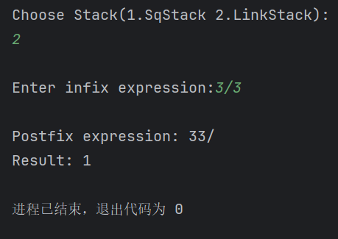
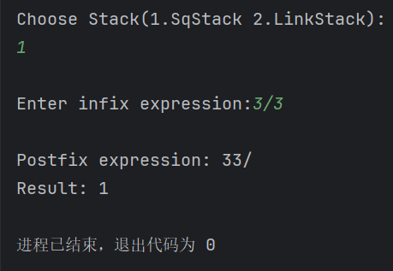

第四部分 实验小结
通过本次实验，我们成功实现了一个简易计算器程序，该程序能够将中缀表达式转换为后缀表达式，并计算后缀表达式的值。实验过程中，我们深入理解了栈的两种存储结构——顺序存储和链式存储，并掌握了它们在C++中的实现方法。此外，我们还学习了中缀表达式和后缀表达式的概念及其转换方法，这对于理解计算机科学中的表达式求值问题具有重要意义。通过本次实验，我们不仅提升了编程能力，也加深了对数据结构理论知识的理解。

实验项目名称 | 栈及其应用（2） | 实验成绩
实验者 | 秦川 | 实验日期 | 2024年10月16日
第一部分：实验目的和内容
- 实验目的

1.掌握队列的顺序存储结构——循环队列的定义及其基本运算的 C++语言实现。
2.掌握队列的链式存储结构——链式队列的定义及其基本运算的 C++语言实现。

- 实验内容

项目名称：医院排队系统
项目内容：编写一个程序模拟患者到医院看病排队挂号就诊的情况。在患者排队过程中：
（1）患者到达诊室，将病历本交给护士，排到等待队列中候诊。
（2）护士从等待队列中取出下一位患者的病历，该患者进入诊室就诊。
（3）医生下班，提醒余下患者明日就诊。

第二部分 实验过程
- 实验设计

在本次实验中，我们的目标是实现两种队列结构：循环队列和链式队列，并使用它们来模拟医院排队系统。实验设计分为以下几个步骤：

1.定义队列结构：定义循环队列和链式队列的数据结构，包括所需的成员变量和成员函数。
2.实现队列操作：实现队列的基本操作，如入队（enQueue）、出队（deQueue）、查看队头（GetHead）和判断队列是否为空（QueueEmpty）。
3.模拟医院排队系统：使用实现的队列结构来模拟患者到医院看病排队挂号就诊的过程。
4.测试队列功能：编写测试代码，验证队列操作的正确性，并模拟医院排队系统的实际运行情况。

- 实验代码

循环队列：

template<typename T>
class SqQueue {
private:
int front, rear;
T *data;
public:
SqQueue() {
front = rear = 0;
data = new T[DEFAULT_SIZE];
}
~SqQueue() {
delete[] data;
}
bool QueueEmpty() {
return front == rear;
}
bool deQueue(T &e) {
if (QueueEmpty()) return false;
e = data[front];
front = (front + 1) % DEFAULT_SIZE;
return true;
}
bool enQueue(T e) {
if ((rear + 1) % DEFAULT_SIZE == front) return false;
data[rear] = e;
rear = (rear + 1) % DEFAULT_SIZE;
return true;
}
bool GetHead(T &e) {
if (QueueEmpty()) return false;
e = data[front];
return true;
}
};

链式队列：

template <typename T>
class Node {
public:
T data;
Node<T> *next;
Node() : next(NULL) {}
Node(T item, Node<T> *next = NULL) : data(item), next(next) {}
};

template<typename T>
class LinkQueue {
private:
Node<T> *front, *rear;
public:
LinkQueue() {
front = rear = NULL;
}
~LinkQueue() {
while (front) {
Node<T> *temp = front;
front = front->next;
delete temp;
}
}
bool QueueEmpty() {
return front == NULL;
}
bool deQueue(T &e) {
if (QueueEmpty()) return false;
Node<T> *temp = front;
e = temp->data;
front = front->next;
if (front == NULL) rear = NULL;
delete temp;
return true;
}
bool enQueue(T e) {
Node<T> *newNode = new Node<T>(e);
if (rear) {
rear->next = newNode;
} else {
front = newNode;
}
rear = newNode;
return true;
}
bool GetHead(T &e) {
if (QueueEmpty()) return false;
e = front->data;
return true;
}
};

第三部分 实验结果及分析
实验结果如下：
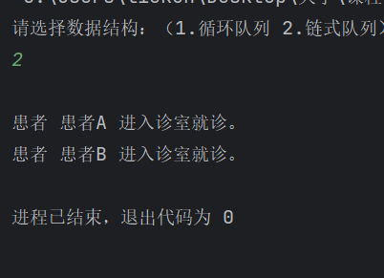
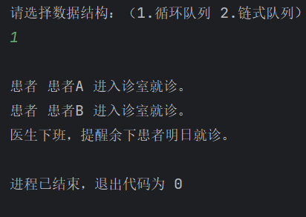

第四部分 实验小结

通过本次实验，我们成功实现了循环队列和链式队列，并使用它们来模拟医院排队系统。以下是几点总结：

1.队列结构的理解：通过实现循环队列和链式队列，我们加深了对这两种队列结构的理解，包括它们的优缺点和适用场景。
2.C++编程实践：实验过程中，我们练习了C++模板类和指针的使用，提高了编程能力。
问题解决能力：通过模拟医院排队系统，我们学会了如何将理论知识应用到实际问题中，提高了问题解决能力。
3.系统测试的重要性：通过测试，我们验证了队列操作的正确性，并确保了系统的稳定性。
总的来说，本次实验不仅加深了我们对队列结构的理解，而且提高了我们的编程和问题解决能力。

实验项目名称 |  | 实验成绩
实验者 |  | 实验日期 | 年 月 日
第一部分：实验目的和内容
- 实验目的

- 实验内容

第二部分 实验过程
- 实验设计

- 实验代码

第三部分 实验结果及分析
对实验结果进行分析。

第四部分 实验小结
对此次实验进行总结。

